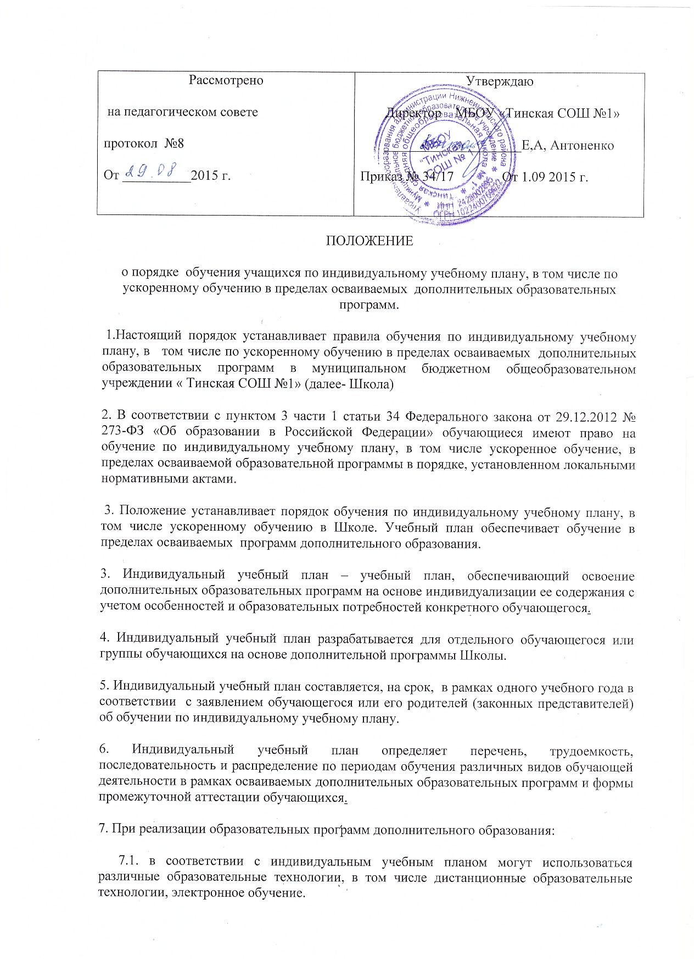

7.2. Обучение по индивидуальному учебному плану может быть организовано в рамках сетевой формы реализации образовательных программ дополнительного образования.
7.3.В реализации образовательных программ с использованием сетевой формы наряду с организациями, осуществляющими дополнительную образовательную деятельность, также могут участвовать организации обладающие ресурсами, необходимыми для осуществления обучения, соответствующего образовательной программе дополнительного образования.
8. Индивидуальные учебные планы могут быть предоставлены, прежде всего, одаренным детям и детям с ограниченными возможностями здоровья.
9. Индивидуальные учебные планы разрабатываются в соответствии со спецификой и возможностями Школы.
10. Индивидуальные учебные планы дополнительного образования разрабатываются Школой с участием обучающихся и их родителей (законных представителей).
11. Школа может обращаться в психолого-медико-педагогическую комиссию для получения методической помощи в разработке индивидуальных учебных планов.
12. Обучающиеся обязаны выполнять индивидуальный учебный план, в том числе посещать предусмотренные индивидуальным учебным планом занятия дополнительного образования.
13. Ознакомление родителей (законных представителей) детей с настоящим Порядком, в том числе через информационные системы общего пользования, осуществляется при приеме детей в Школу.
14. Перевод на обучение по индивидуальному учебному плану осуществляется по заявлению родителей (законных представителей) обучающегося;
14.1.В заявлении должен быть указан срок, на который обучающемуся предоставляется индивидуальный учебный план, а также могут содержаться пожелания обучающегося или его родителей (законных представителей) по индивидуализации содержания образовательной программы дополнительного образования.
14.2. Заявления о переводе на обучение по индивидуальному учебному плану в пределах осваиваемых программ дополнительного образования принимаются в течение учебного года.
15. Перевод на обучение по индивидуальному учебному плану оформляется приказом директора Школы.

